Волонтерский центр на территории Тверского государственного университета ведет работу с молодежью уже более десяти лет. В 2020 году по итогам мониторинга деятельности волонтерских центров России, проводимом ежегодно Ассоциацией волонтерских центров, Центр был признан одним из лучших и вошел в список победителей.
Волонтерская деятельность – общественно-значима и многогранна. Миссией волонтерства является изменение мира к лучшему. Добровольная помощь каждого человека важна в этой миссии.
Но что дает волонтерство?
В первую очередь, это уникальный опыт работы и общения с различными людьми. Существует множество направлений волонтерской деятельности: в социальной и медицинской сферах, в медиа-сфере, в сфере культуры и спорта, в экологической сфере и т.д. Волонтер может оказывать помощь в организации мероприятий, оказывать информационную и психологическую поддержку, стать участником или автором проекта, вести сайт учреждения, заниматься написанием статей и освещением мероприятия. Будучи волонтером на крупных всероссийских и международных мероприятиях невозможно избежать общения с интересными людьми, оказывающими непосредственное влияние на развитие общества.
Во-вторых, это возможность самореализации. Главный принцип волонтерства – лишних людей не бывает! Каждый может оказать помощь в нашей деятельности. Каждый может получить помощь от нас. Если вы увлекаетесь спортом, то будете незаменимы в качестве волонтера в проекте «10 000 шагов к жизни» и соревнованиях по фоновой ходьбе «Человек идущий». Творческие люди станут полезны в развитии нового для нашего Центра направления «Культурное волонтерство». Мы ищем людей, которые могли бы организовать нам собственную пресс-службу, которым интересно заниматься съемками, фотографией.
В-третьих, это поможет расширить круг знакомств и найти новых друзей!
Мы приглашаем всех вас присоединиться к нашей команде, принять участие в проекте «Финансовое просвещение» и инновационной обучающей программе «Волонтеры успеха».
Помимо выше сказанного, студентам ТвГУ мы также предлагаем пройти наш факультатив «Организация добровольческой (волонтёрской) деятельности и взаимодействие с социально-ориентированными НКО», где мы расскажем о том, как вы можете создать собственный проект, и пройти учебную практику на территории нашего Центра.
Разумеется, это далеко не все.
Вы можете связаться с координатором волонтерской деятельности на историческом факультете Родионовой Аксиньей для получения ответы на интересующие вопросы.
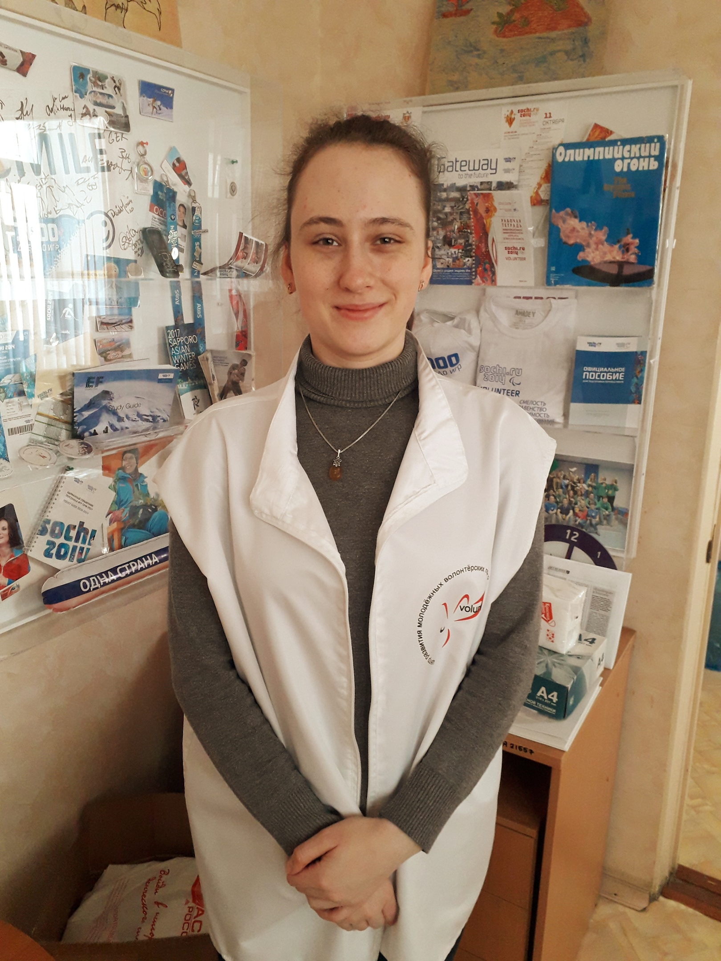
Родионова Аксинья Александровна, https://vk.com/aksinya_wolf

ССЫЛКА НА НОВОСТИ https://volunteer.tversu.ru/

Макет:
Главная страница раздел «Волонтерская деятельность» (здесь данная статья с фотографией координатора и ссылкой на новостную страницу сайта Центра.

